# Barockmusik

Was weißt du bereits über das Thema Barockmusik?

___________________________________________________________________

___________________________________________________________________

___________________________________________________________________



# Ergänzung für Lehrkräfte

Lösungsvorschlag für eine Mindmap, die mit der Klasse erstellt werden kann.

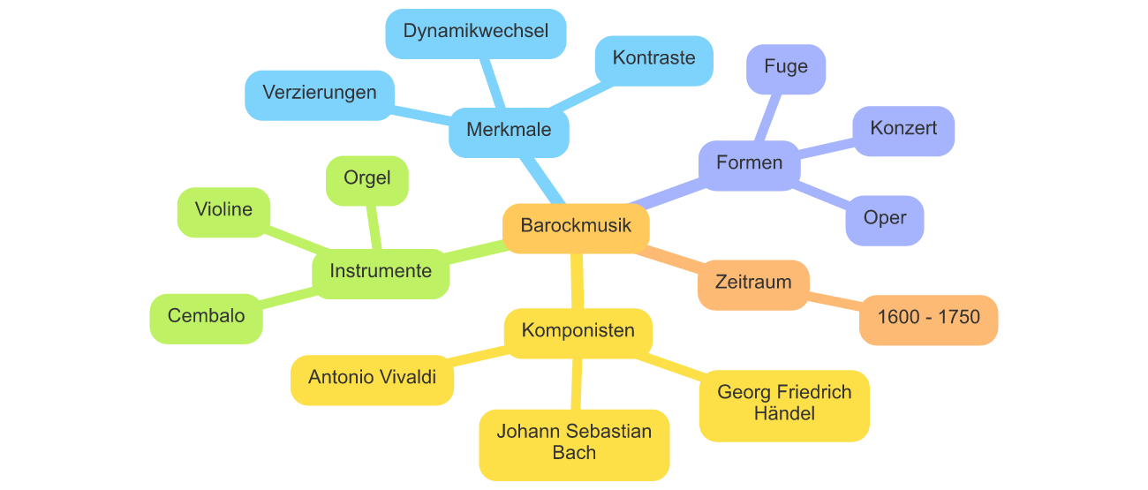

# Barockmusik

Barockmusik ist eine Epoche in der Geschichte der Musik, die etwa von 1600 bis 1750 reicht. Diese Zeit ist bekannt für ihre ausdrucksstarke und oft dramatische Musik. Ein Merkmal der Barockmusik ist der Generalbass. Das ist eine Basslinie, die von einem oder mehreren Instrumenten gespielt wird und oft durch Akkorde ergänzt wird. Der Generalbass bildet das harmonische Fundament der Musik.

Die Barockzeit brachte viele neue musikalische Formen hervor, darunter die Oper, das Oratorium und die Kantate. Die Oper entstand in Italien und kombinierte Musik, Gesang, Schauspiel und Bühnenbild, um Geschichten zu erzählen. Das Oratorium ist ähnlich aufgebaut, jedoch religiösen Inhalts und wird ohne Bühnenbild aufgeführt. Die Kantate ist eine kürzere Form, die sowohl geistliche als auch weltliche Themen behandeln kann.

Ein weiteres Merkmal der Barockmusik ist die Verwendung von Verzierungen. Musiker der Barockzeit fügten oft Triller und andere Ornamente zu ihren Melodien hinzu, um diese reicher zu gestalten. Diese Verzierungen wurden meist improvisiert und erforderten große Fähigkeiten und musikalisches Verständnis.

Insgesamt war die Barockmusik eine Epoche des Wandels und der Innovation, die viele Grundlagen für die spätere klassische Musik legte. Sie zeichnet sich durch emotionale Tiefe, technische Virtuosität und eine reiche Vielfalt an musikalischen Formen aus, die bis heute Musiker und Hörer gleichermaßen faszinieren.

### Wähle für jede Frage die richtige Antwort aus.

###### **Welche musikalische Form entstand in Italien und kombiniert Musik, Gesang, Schauspiel und Bühnenbild?**

Oratorium Oper Kantate

###### **Was ist ein Generalbass in der Barockmusik?**

Eine Basslinie, die das harmonische Fundament bildet Ein Rhythmusmuster, das in allen Stücken vorkommt Eine Melodielinie, die von einem Soloinstrument gespielt wird

###### **Welche Rolle spielen Verzierungen in der Barockmusik?**

Sie bereichern die Melodien und werden oft improvisiert Sie dienen als Hauptthema der Musikstücke Sie strukturieren die gesamte Komposition

###### **Warum wird das Oratorium ohne Bühnenbild aufgeführt?**

Weil es sonst zu teuer wäre Weil es keine gesungenen Teile enthält Weil es sich um religiöse Inhalte handelt

###### **Welche musikalische Form kann sowohl geistliche als auch weltliche Themen behandeln?**

Oper Symphonie Kantate

###### **Welche Epoche legte viele Grundlagen für die spätere klassische Musik?**

Romantik Mittelalterliche Musik Barockmusik

###### **Was zeichnet sich durch emotionale Tiefe und technische Virtuosität aus?**

Renaissance-Musik Moderne Musik Barockmusik

###### **Welche musikalische Form ähnelt der Oper, ist aber religiösen Inhalts?**

Kantate Fuge Oratorium